Altkleidersammlung für Kambodscha
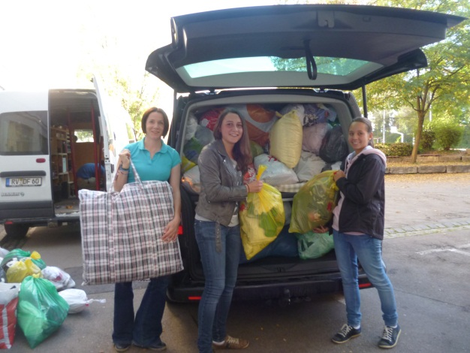Am Samstag, den 18. Oktober, wurden die in der Woche zuvor gesammelten Kleidersäcke nach Langenenslingen zur Striebel Textil GmbH gebracht. Dank vieler helfender Hände waren die ca. 80 Säcke und Tüten schnell verladen.
Das Foto zeigt Frau Cron , Marlies Hilebrand und Theresa Schinke beim Beladen des Autos.
Nachdem alle Tüten gewogen und abgeliefert waren, konnten wir 168 Euro für die Anlung Pi Free School in Kambodscha entgegen nehmen.
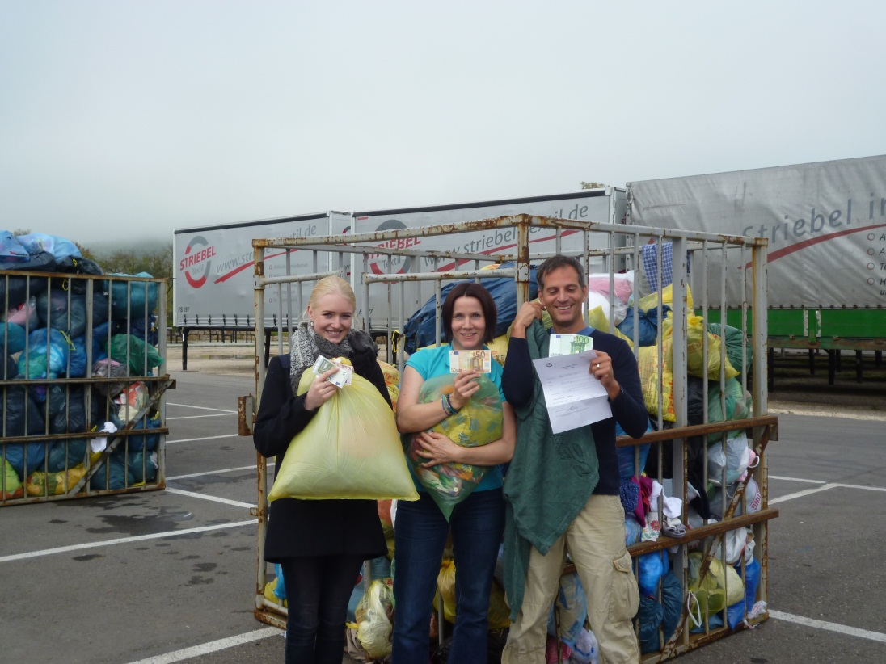
Laura Schneider vom Kambodscha-Ausschuss, Frau Cron und Herr Volz freuen sich über das Geld, das in den Weihnachtsferien direkt in Anlung Pi abgegeben wird.
Danke allen, die mit ihrer Kleiderspende auch diese Aktion für unsere Partnerschule in Kambodscha unterstützt haben !!!
- Cron

